**HƯỚNG DẪN ÔN TẬP 1 TIẾT hk2 – MÔN SINH LỚP 9**

**NĂM HỌC 2016 – 2017**

***I. MÔI TRƯỜNG VÀ CÁC NHÂN TỐ SINH THÁI.***

1. Môi trường là nơi sinh sống, là tất cả những gì bao quanh sinh vật. Có 4 loại MT chính: MT đất-không khí, MT nước, MT trong đất, MT sinh vật

2. Nhân tố sinh thái của MT là những yếu tố của MT tác động lên sinh vật. Có 2 loại:

- Nhân tố vô sinh: nước, ánh sáng, gió , …

- Nhân tố hữu sinh: cây cối, động vật, …Con người là nhân tố hữu sinh đặc biệt vì con người có tư duy và lao động → con người không chỉ khai thác mà còn cải tạo thiên nhiên.

3. Giới hạn sinh thái: là giới hạn chịu đựng của sinh vật đối với một nhân tố sinh thái nhất định của MT. Giới hạn sinh thái rộng hay hẹp tùy loài.

VD: Giới hạn sinh thái của cá rô phi ở Việt Nam.

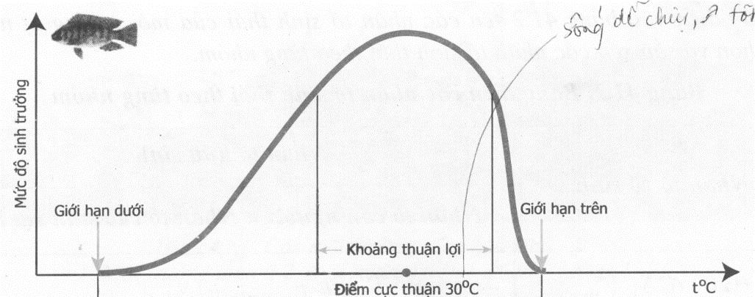

Điểm gây chết: là điều kiện nhiệt độ mà tại đó sinh vật yếu dần và chết

Điểm cực thuận: là điều kiện nhiệt độ mà tại đó sinh vật sinh trưởng và phát triển tốt nhất

Giới hạn trên là điều kiện nhiệt độ lớn nhất mà sinh vật chịu đựng được

Giới hạn dưới là điều kiện nhiệt độ nhỏ nhất mà sinh vật chịu đựng được

***II. QUẦN THỂ SINH VẬT.***

1/ QTSV bao gồm những cá thể cùng loài, cùng sống trong một không gian xác định, ở 1 thời điểm nhất định và có khả năng giao phối sinh ra thế hệ mới

VD: Quần thể rừng cây thông nhựa ở vùng núi Đông Bắc; quần thể chuột đồng trên một cánh đồng lúa.

2/ Những đặc trưng cơ bản của QTSV:

2.1/ Tỉ lệ giới tính: là tỉ lệ giữa số cá thể đực/ số cá thể cái, thường là 1 : 1 , thay đổi tùy : loài, độ tuổi và sự tử vong. Tỉ lệ này cho biết tiềm năng sinh sản của quần thể.

2.2/ Thành phần nhóm tuổi:

|  |  |
| --- | --- |
| Nhóm tuổi | Ý nghĩa sinh thái |
| Nhóm tuổi trước sinh sản | Các cá thể lơn nhanh làm tăng kích thước và khối lượng của quần thể |
| Nhóm tuổi sinh sản | Quyết định mức sinh sản của quần thể |
| Nhóm tuổi sau sinh sản | Không còn ảnh hưởng tới sự phát triển của quần thể. |

Thành phần nhóm tuổi được biểu diễn bằng các biểu đồ tháp tuổi : ( Hình 47 sgk)

2.3/ Mật độ quần thể: là số lượng hay khối lượng sinh vật có trong 1 đơn vị diện tích hay thể tích.

VD: 2 con sâu rau/ m2 ruộng rau; 0,5g tảo xơắn/ m3 nước ao.

Mật độ quần thể thay đổi theo mùa, năm và chu kỳ sống của sinh vật.

Mật độ quần thể tăng khi thức ăn dồi dào, điều kiện sống thuận lợi. Khi số lượng cá thể tăng quá cao → khan hiếm thức ăn, thiếu nơi ở, nơi sinh sản → nhiều cá thể bị chết → mật độ quần thể lại được điều chỉnh về mức cân bằng. Đây là đặc trưng cơ bản nhất vì nó quyết định sự phát triển của quần thể và ảnh hưởng tới các đặc trưng còn lại.

***III. QUẦN THỂ NGƯỜI.***

1. Phân biệt QT người và QTSV khác.

- Giống nhau: đều có các đặc trưng về : giói tính, lứa tuổi, mật độ, sinh sản, tử vong

- Khác nhau: QT người còn có đặc trưng về kinh tế, pháp luật, hôn nhân, văn hóa, giáo dục,…Do con người có lao động, tư duy phát triển nên có khả năng điều chỉnh các đặc trưng sinh thái trong quần thể, cải tạo thiên nhiên

2. Tăng dân số và phát triển xã hội.

* Hậu quả tăng dân số quá nhanh: thiếu lương thực, nơi ở, trường học, bệnh viện; ô nhiễm môi trường; tàn phá rừng; cạn kiệt tài nguyên; tắc nghẽn giao thông; chậm phát triển kinh tế;…

* Biện pháp hạn chế tăng dân số quá nhanh:

Mỗi Quốc Gia cần phát triển dân số hợp lý, không để dân số tăng quá nhanh nhằm mục đích:

- Đảm bảo chất lượng cuộc sống của mỗi cá nhân, gia đình và toàn xã hội

- Số con sinh ra phải phù hợp với khả năng nuôi dưỡng , chăm sóc của mỗi gia đình và hài hòa với sự phát triển kinh tế - xã hội, tài nguyên môi trường của đất nước.

- Mỗi gia đình chỉ nên có từ 1-2 con.

***IV. BÀI TẬP***

1. Các câu hỏi vận dụng kiến thức đã học

2. Vẽ sơ đồ giới hạn sinh thái; sơ đồ tháp tuổi